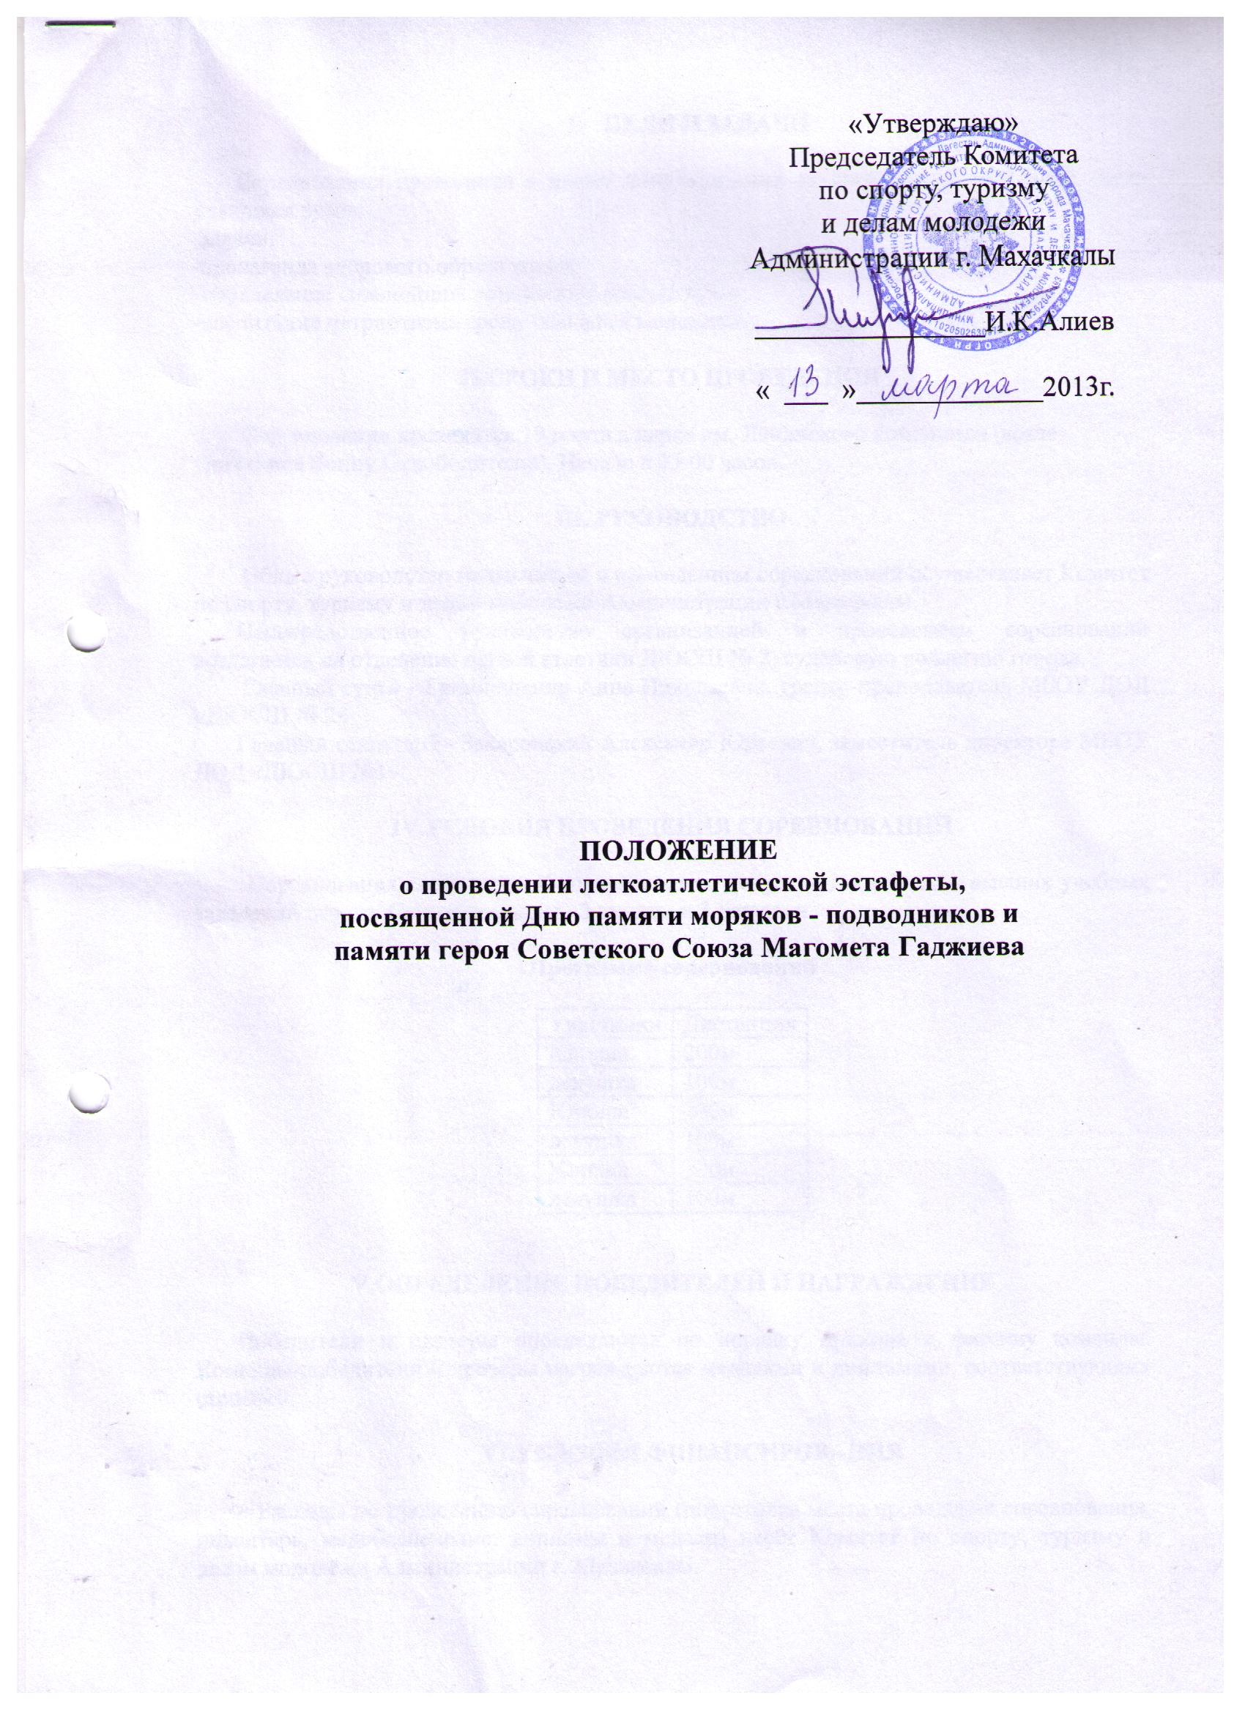

- ЦЕЛИ И ЗАДАЧИ

Соревнования проводятся с целью популяризации занятий легкой атлетикой среди учащихся вузов.
Задачи:
-пропаганда здорового образа жизни;
-определение сильнейших эстафетных команд вузов;
-воспитание патриотизма среди учащейся молодежи.

II.СРОКИ И МЕСТО ПРОВЕДЕНИЯ

Соревнования проводятся 19 марта в парке им. Ленинского комсомола (возле памятника Воину Освободителю). Начало в 13:00 часов.

III. РУКОВОДСТВО

Общее руководство подготовкой и проведением соревнований осуществляет Комитет по спорту, туризму и делам молодежи Администрации г.Махачкалы.
Непосредственное руководство организацией и проведением соревнований возлагается на отделение легкой атлетики ДЮСШ № 2, судейскую коллегию города.
Главный судья - Гвиниашвили Анна Николаевна, тренер-преподаватель МБОУ ДОД «ДЮСШ № 2»
Главный секретарь - Захаровский Александр Юрьевич, заместитель директора МБОУ ДОД «ДЮСШ №1».

IV.УСЛОВИЯ ПРОВЕДЕНИЯ СОРЕВНОВАНИЙ

Соревнования командные. К соревнованиям допускаются команды высших учебных заведений города. Состав команды - 3 юноши и 3 девушки.

Программа соревнований

Участники | Дистанция
Юноша | 200м
девушка | 100м
Юноша | 200м
девушка | 100м
Юноша | 200м
девушка | 100м

V.ОПРЕДЕЛЕНИЕ ПОБЕДИТЕЛЕЙ И НАГРАЖДЕНИЕ

Победители и призеры определяются по порядку прихода к финишу команды. Команды-победители и призеры награждаются медалями и дипломами, соответствующих степеней.

VI.УСЛОВИЯ ФИНАНСИРОВАНИЯ

Расходы по проведению соревнований (подготовка места проведения соревнования, инвентарь, медобеспечение, дипломы и медали) несёт Комитет по спорту, туризму и делам молодёжи Администрации г. Махачкалы.

VII.ЗАЯВКИ

Заявки представляются в мандатную комиссию в день проведения соревнований.

VIII. ОБЕСПЕЧЕНИЕ БЕЗОПАСНОСТИ
УЧАСТНИКОВ И ЗРИТЕЛЕЙ

В целях достижения необходимой безопасности зрителей и участников во время пребывания на спортивных сооружениях запрещается проводить спортивные соревнования без предварительной проверки соответствующих условий, согласно рекомендации по обеспечению безопасности и профилактики травматизма при занятиях ФК и спортом (Приказ Комитета РФ по ФК и спорту от 01.04.1993г. №44).
Контроль за выполнением требований безопасности возлагается на судейскую коллегию соревнований, директора спортсооружения и ответственных лиц по организации спортивно-массовых мероприятий Комитета по спорту, туризму и делам молодежи Администрации г.Махачкалы.

IХ. СТРАХОВАНИЕ УЧАСТНИКОВ

Участие на городских соревнованиях осуществляется только при наличии договора о страховании несчастных случаев жизни и здоровья (оригинал), который предоставляется в мандатную комиссию. Страхование участников соревнований производится за счет самих участников соревнований.

Х.СРОКИ ПРЕДОСТАВЛЕНИЯ ОТЧЕТА

Главному судье соревнований предоставить отчет о проведенном мероприятии с приложением фотографий в Комитет по спорту, туризму и делам молодежи в течении 3-х календарных дней по окончании соревнований на бумажном и электронном носителях.
Ответственному по виду спорта (Гвиниашвили А.Н.) по окончании соревнований представить список спортсменов, вошедших в сборную команду г.Махачкалы среди юношей для участия в республиканских соревнованиях, бумажном и электронном носителях.

Ответственный - Гвиниашвили Анна Николаевна, 8-928-552-48-43.

Данное Положение является официальным вызовом на соревнования.

